мМуниципальное бюджетное общеобразовательное учреждение «Винницкая школа»

Симферопольского района Республики Крым

ул. Терешковой, 8, с. Винницкое, Симферопольский район, РК, РФ, 297549

тел.(0652) 33-77-26, e-mail: vinnitskayashkola@mail.ru

ОКПО 00795070, ОГРН 1159102009593, ИНН/КПП 9109008773/910901001

_____________________________________________________________________________

|  |  |  |
| --- | --- | --- |
| РАССМОТРЕНО  на заседании методического объединения учителей естественно-математического цикла  Протокол от __.08.2019г. № __  Руководитель ШМО  ___________ Г.В.Подгайский | СОГЛАСОВАНО  Заместитель директора по учебно-воспитательной работе  __________ Г.Х.Джелялова ___.08.2019г. | УТВЕРЖДЕНО  Директор МБОУ  «Винницкая школа»  __________Я.Д.Васильченко |

КОНТРОЛЬНО-ИЗМЕРИТЕЛЬНЫЕ МАТЕРИАЛЫ

учебного предмета

«Геометрия»

Класс: 11 , ФГОС

Уровень образования – среднее общее образование

Уровень изучения предмета – базовый уровень

Срок реализации контрольно-измерительных материалов – 2019/2020 учебный год

Количество часов по учебному плану – 2 ч/неделю, всего – 68 ч/год

Контрольно-измерительные материалы составили – Новосёлова А.В., учитель математики, Орехова Н.В., учитель математики

Год составления – июнь, 2019г.

с. Винницкое , 2019

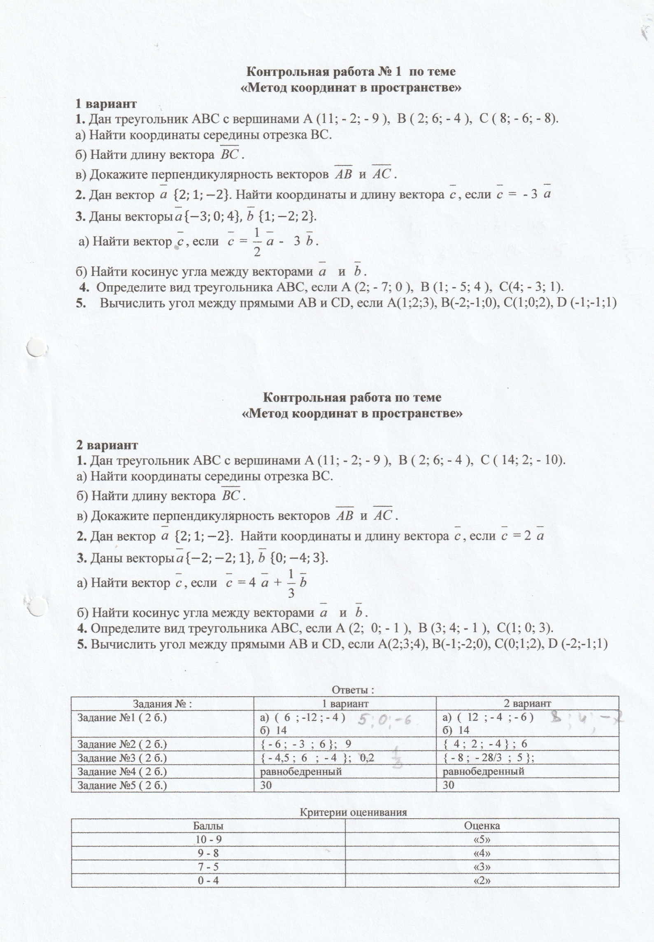

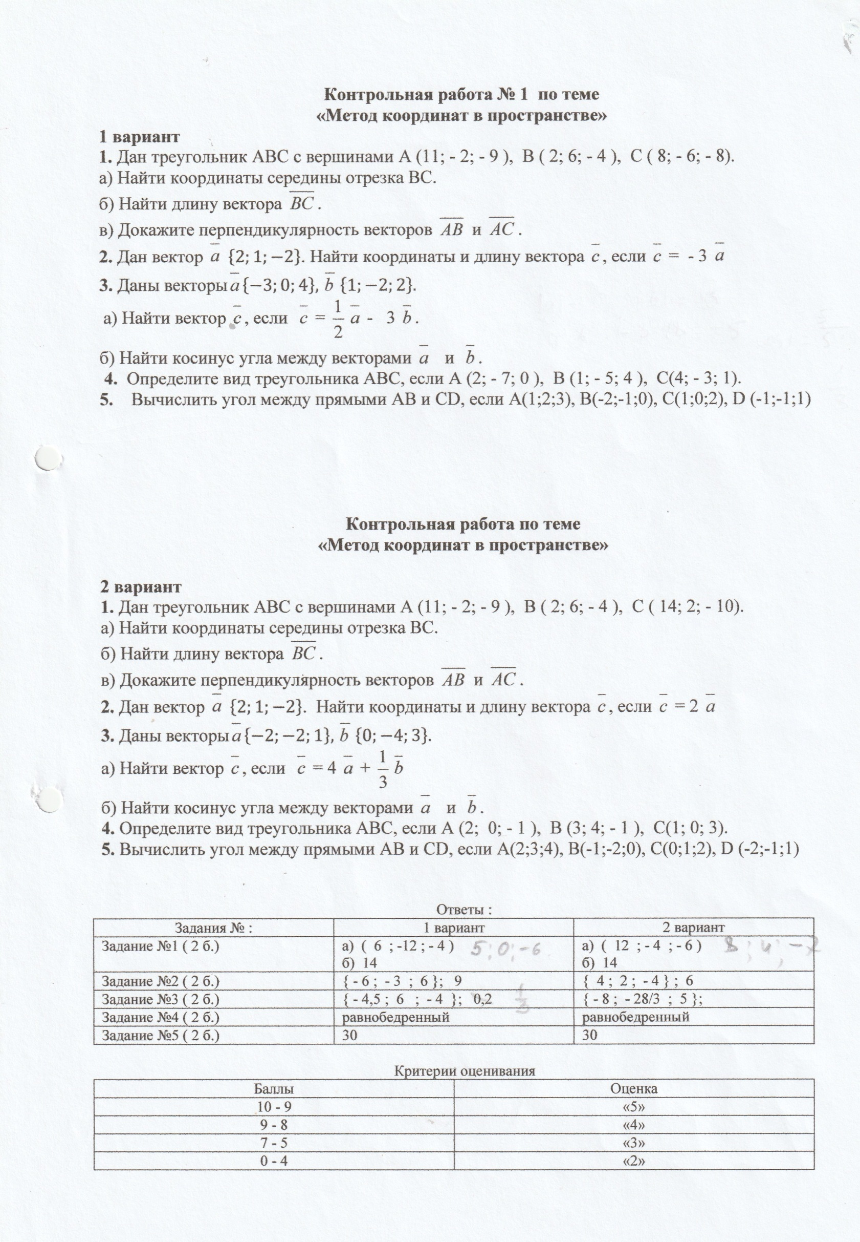

Ответы и критерии оценивания

|  |  |  |  |  |
| --- | --- | --- | --- | --- |
| **№ задания** | **1 вариант** | **2 вариант** | **Оценивание** |  |
| 1( 3б. ) | а) ( 5; 0 ; - 6) ;  б) 14 | а) ( 8; 4 ; - 7) ;  б) 14 | 11 | «5» |
| 2( 2б. ) | { -6 ; -3 ; 6 } ; 9 | { 4 ; 2 ;-4 } ; 6 | 9-10 | «4» |
| 3( 2б. ) | { -4,5; 6 ; -4 } ; 0,3 | { -8 ;-28/3;5 }; 0,7 | 6-8 | «3» |
| 4( 2б. ) | равнобедренный | равнобедренный | 0-5 | «2» |
| 5( 2б. ) | arccos (4/3 $\sqrt{2}$) | arccos (4/3 $\sqrt{2}$) |  |  |

**Контрольная работа № 2 по теме « Цилиндр, конус, шар»**

1 вариант

1. Высота конуса равна 42, а диаметр основания равен 80 . Найти образующую конуса.

2. Во сколоко раз уменьшится площадь боковой поверхности конуса, если его образующая уменьшится в 4, 2 раза , а радиус основания останется прежним ?

3. Диаметр основнаия конуса равен 24 , а длина образующей равна 37 . Найти площадь осевого сечения этого конуса .

4. Прямоугольный параллелепипед описан около сферы радиуса 3 . Найти площадь его поверхности.

5.Шар вписан в цилиндр . Площадь поверхности шара равна 65. Найти площадь полной поверхности цилиндра .

6. Найти площадь боковой поверхности правильной шестиугольной призмы , описанной около цилиндра , радиус основания которого равен $\sqrt{0,03}$, а высота равна 1.

7. Высота цилиндра равна 5, а радиус основания 10. Найти площадь сечения цилиндра плоскостью , проходящей параллельно оси цилиндра на расстоянии 6 от неё.

2 вариант

1. Диаметр основания конуса равен 14, а высота 24 . Найти длину образующей конуса.

2. Во сколько раз увеличится площадь боковой поверхности конуса , если радиус его основнаия увеличится в 1,1 раз , а образующая останется прежней .

3. Высота конуса равна 42, а длина образующей – 58 . Найти площадь осевого сечения этого конуса

4. . Прямоугольный параллелепипед описан около сферы радиуса 5 . Найти площадь его поверхности.

5. Шар вписан в цилиндр . Площадь полной поверхности цилиндра равна 57 . Найти площадь полной поверхности шара.

6. Найти площадь боковой поверхности правильной треугольной призмы , описанной около цилиндра , радиус основания которого равен $\sqrt{3}$, а высота равна 2.

7. Высота цилиндра равна 6, а радиус основания 13. Найти площадь сечения цилиндра плоскостью , проходящей параллельно оси цилиндра на расстоянии 5 от неё.

Ответы и критерии оценивания

|  |  |  |  |  |
| --- | --- | --- | --- | --- |
| **№ задания** | **1 вариант** | **2 вариант** | **Оценивание** |  |
| 1( 2б. ) | 58 | 25 | 13-14 | «5» |
| 2( 2б. ) | 4,2 | 1,1 | 10-12 | «4» |
| 3( 2б. ) | 420 | 1680 | 7-9 | «3» |
| 4( 2б. ) | 216 | 600 | 0-6 | «2» |
| 5( 2б. ) | 97,5 | 38 |  |  |
| 6( 2б. ) | 1,2 | 36 |  |  |
| 7( 2б. ) | 80 | 144 |  |  |

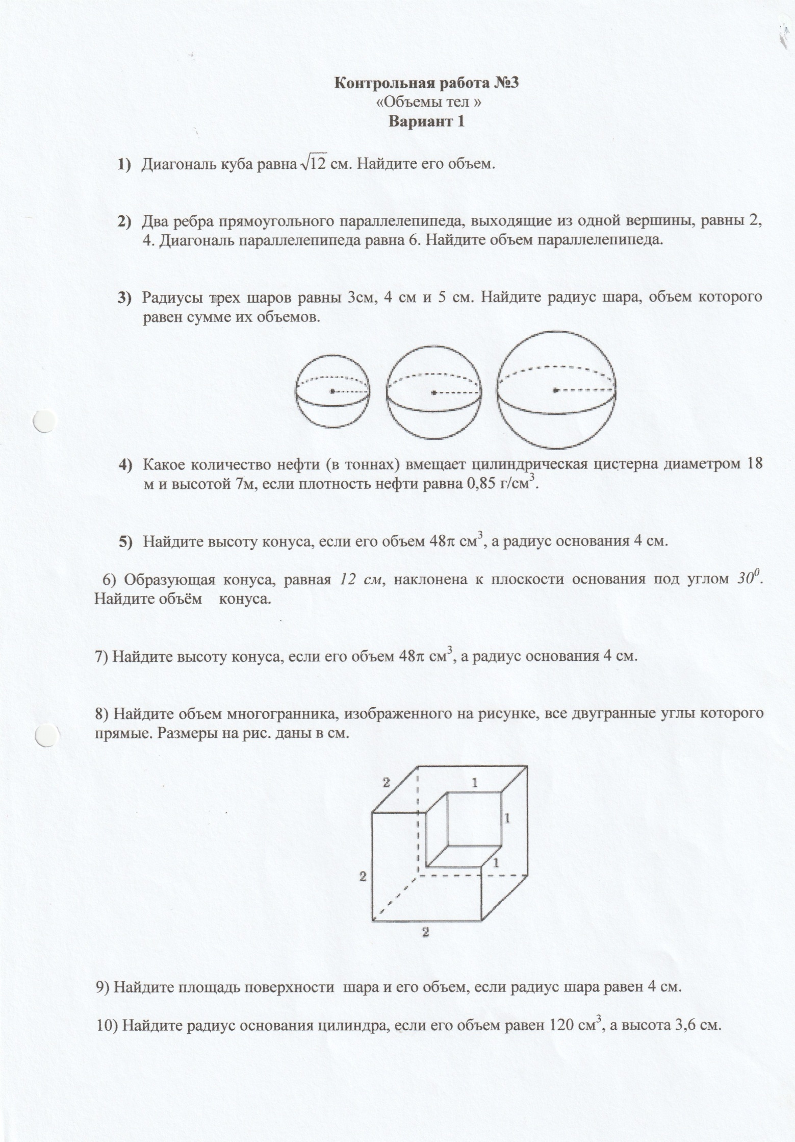

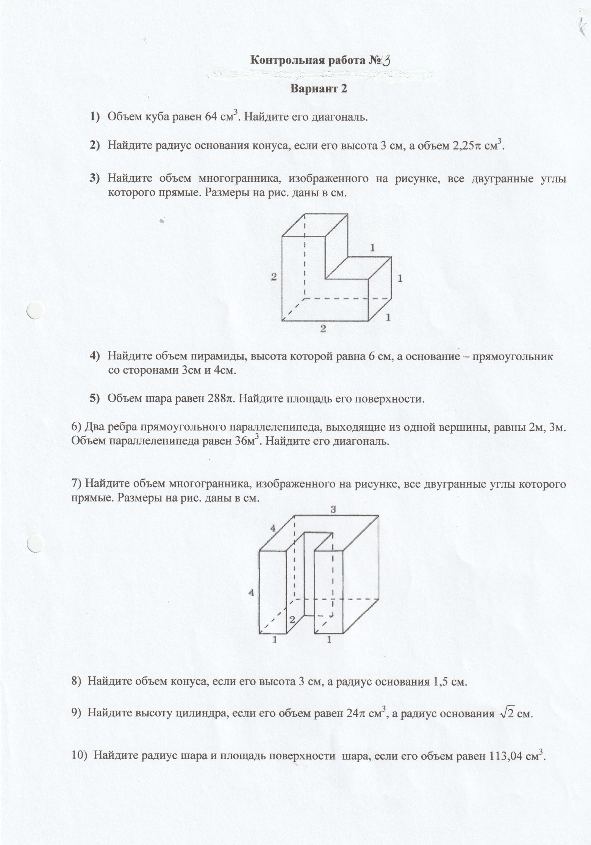

Ответы и критерии оценивания

|  |  |  |  |  |
| --- | --- | --- | --- | --- |
| **№ задания** | **1 вариант** | **2 вариант** | **Оценивание** |  |
| 1( 1б. ) | 8 | 4 $\sqrt{3}$ | 10 | «5» |
| 2( 1б. ) | 32 | 1,5 см | 8-9 | «4» |
| 3( 1б. ) | 6 | 3 | 6-7 | «3» |
| 4( 1б. ) | 1514 | 24 | 0-5 | «2» |
| 5( 1б. ) | 9 | 144 $π$ |  |  |
| 6( 1б. ) | 216 $π$ | 7 |  |  |
| 7( 1б. ) | 9 | 40 |  |  |
| 8( 1б. ) | 7 | 2,25 $π$ |  |  |
| 9( 1б. ) | 64 $π$; $\frac{ 256}{3} π$ | 12 |  |  |
| 10( 1б. ) | $$≈3,3$$ | 3 ; 36 $π$ |  |  |

**Итоговая контрольная работа № 4**

1 вариант

1. В правильной треугольной пирамиде SАВС медианы основания пересекаются в точке К . Объём пирамиды равен 42, SК = 18 . Найти площадь треугольника АВС.

2. Высота конуса равна 10 , диаметр основания равен 48 . Найти образующую .

3.Площадь боковой поверхности цилиндра равна 72 $π$, а высота равна 8 . Найти диаметр основания .

4. Цилиндр и конус имеют общее основнаие и общую высоту . Вычислите объём цилиндра , если объём конуса равен 10.

5. Сторона основания правильной треугольной призмы равна 2 $\sqrt{5}$, а высота призмы равна 4 $\sqrt{3}$. Вычислите объём призмы.

6. Основанием прямой призмы прямоугольный треугольник с катетом 3см и прилежащим углом 60° . Диагональ боковой грани , содержащей гипотенузу треугольника , 10 см . Найдите объём призмы .

2 вариант

1. В правильной треугольной пирамиде SАВС медианы основания пересекаются в точке К . Объём пирамиды равен 88 , площадь треугольника АВС = 11. Найти SК.

2. Высота конуса равна 6 , образующая - 10. Найти диаметр основания конуса.

3.Площадь боковой поверхности цилиндра равна 96 $π$, а диаметр основания- 8 . Найти высоту цилиндра .

4. Сторона основания правильный треугольной призмы равна 3 $\sqrt{2}$, а высота призмы равна 5 $\sqrt{3}$. Вычислите объём призмы.

5. Объём конуса равен 16 $π$ см3, а его высота 3см . Найти площадь боковой поверхности конуса.

6 . Основанием прямой призмы прямоугольный треугольник с гипотенузой 10см и острым углом 30° . Диагональ боковой грани , содержащей катет противолежащий данному углу, равна 13 см. Найдите объём призмы .

Ответы и критерии оценивания

|  |  |  |  |  |
| --- | --- | --- | --- | --- |
| **№ задания** | **1 вариант** | **2 вариант** | **Оценивание** |  |
| 1( 2б. ) | 7 | 24 | 12-13 | «5» |
| 2( 2б. ) | 26 | 16 | 9-11 | «4» |
| 3( 2б. ) | 9 | 12 | 6-8 | «3» |
| 4( 2б. ) | 30 | 67,5 | 0-5 | «2» |
| 5( 2б. ) | 60 | 20 $π$ |  |  |
| 6( 3б. ) | 36 $\sqrt{3}$ | 150 $\sqrt{3}$ |  |  |

.